Приложение 1.

1. Ментальная карта по теме «Изобразительное искусство. Описание картин» на облачной платформе Miro (работа учащихся). Карта создана в ходе групповой работы учеников с использованием четырех ресурсов: учебник, интернет, видеоролик, одноклассники.

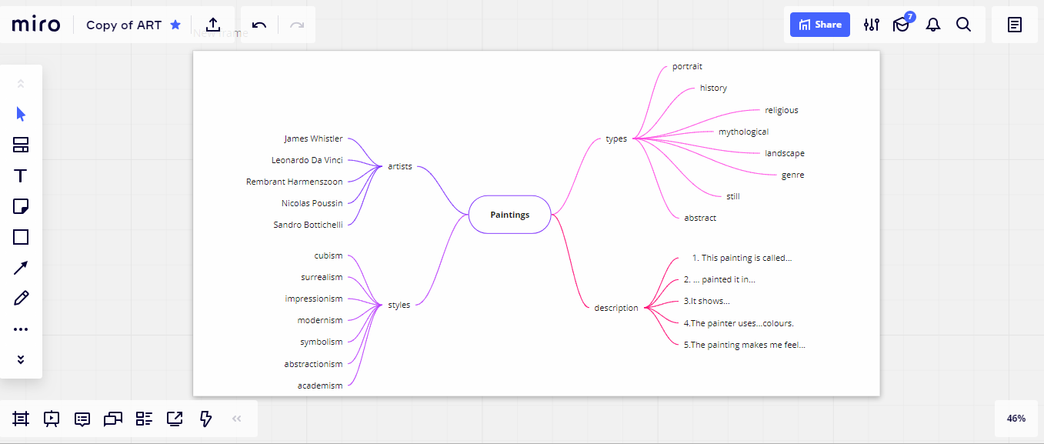

2. Проект «Современные технологии. Роботы». Общая презентация учащихся 9 классов на облачной платформе Google Slides. Первые слайды презентации содержат ментальную карту, созданную в ходе групповой работы учеников на уроке, и образец описания робота, далее следуют слайды классов.

